## **党史百年天天读 · 7月2日**

**重要论述**

**1938年7月2日**

　　毛泽东会见世界学联代表团柯乐满等，并回答他们提出的问题。关于边区在中国的意义和作用，指出：边区是一个民主的抗日根据地，它把抗日战争与民主制度结合起来，以民主制度的普遍实行去争取抗日战争的胜利。边区的意义和作用，在于做出一个榜样给全国人民看，使他们懂得这种制度是最有利于抗日救国的，是抗日救国唯一正确的道路。关于目前中共在全中国的作用，指出：坚持抗战，坚持统一战线，坚持持久战，是目前中共的基本主张，它在全国的作用和意义也在这里。关于抗战胜利后中共的主要任务，指出：抗战胜利后，中共的主要任务是建立一个自由平等的民主国家。在这个国家内，有一个独立的民主的政府，有一个代表人民的国会，有一个适合人民要求的宪法。在这个国家内的各个民族是平等的，经济是向上发展的，人民有言论、出版、集会、结社、信仰的完全自由。这样的国家，还不是社会主义的国家，这样的政府，也不是苏维埃政府，乃是实行彻底的民主制度与不破坏私有财产原则下的国家与政府。这篇谈话收入《毛泽东文集》第二卷。

**1943年7月2日**

　　《解放日报》发表毛泽东起草的《中共中央为抗战六周年纪念宣言》。宣言分析了全世界反法西斯同盟与法西斯侵略同盟两大阵线所发生的力量对比的巨大变化及其意义，指出：在中国抗战的第七年，为了克服现有的困难和准备好将来反攻时的力量，中共中央向国民党政府提出四项建议：应该加强作战；应该加强团结；应该改良政治；应该发展生产。宣言重申了去年中国共产党纪念抗战五周年宣言中提出的战后合作建国的主张。此前，六月二十九日，中央政治局会议讨论《宣言》草案时，同意了刘少奇的提议，在《宣言》末段增加“全体共产党员必能巩固地团结在以毛泽东同志为首的中央的周围”一语。这篇宣言收入《毛泽东文集》第三卷。

**1985年7月2日**

　　邓小平在会见土耳其总理厄扎尔时，谈到中国的改革指出：我们实行经济体制改革只能说是试验。改革搞了五年多了，先从农村着手，见了效，现在扩大到城市。扩大到城市的改革就是全面改革。随着国防、教育体制改革和其他领域的改革，改革已经超出了经济领域，这是一个很大胆的试验。到底是搞对了还是搞错了，搞好了还是搞坏了，大概需要三至五年时间才能说，但我们相信能成功。因为这是为国家为人民办最好的事，能取得人民的支持。凡是符合人民利益，又能得到人民支持的事，大体上肯定会成功。

**2018年7月2日**

　　习近平在同团中央新一届领导班子成员集体谈话时强调，青年一代有理想、有本领、有担当，国家就有前途、民族就有希望。代表广大青年、赢得广大青年、依靠广大青年是我们党不断从胜利走向胜利的重要保证。中华民族伟大复兴的中国梦终将在一代代青年的接力奋斗中变为现实。新时代的青年工作要毫不动摇坚持党的领导，坚定不移走中国特色社会主义群团发展道路，紧紧围绕、始终贯穿为实现中国梦而奋斗的主题，让广大青年敢于有梦、勇于追梦、勤于圆梦。

　　他指出，共青团是党的助手和后备军，这体现了我们党对共青团的高度信任和殷切期望。团的所有工作，归结到一点，就是要当好这个助手和后备军。关键是要抓住3个根本性问题，就是必须把培养社会主义建设者和接班人作为根本任务，把巩固和扩大党执政的青年群众基础作为政治责任，把围绕中心、服务大局作为工作主线。要加强对青年政治引领，党旗所指就是团旗所向。要在广大青年中加强和改进理论武装工作，引导广大青年运用马克思主义立场、观点、方法观察分析问题，从而坚定正确政治方向，增强道路自信、理论自信、制度自信、文化自信，坚定听党话、跟党走的人生追求。要广泛动员青年建功新时代，全面贯彻党的十九大精神，围绕统筹推进“五位一体”总体布局和协调推进“四个全面”战略布局，主动配合党和国家重大工作部署，动员广大青年把报国之志转化为实际行动，努力成为担当民族复兴大任的时代新人。要更好联系服务青年，扩大团的工作覆盖面，强化服务意识、提升服务能力，千方百计为青年排忧解难，做广大青年信得过、靠得住、离不开的贴心人，增强团的吸引力和凝聚力。要落实好《中长期青年发展规划（2016—2025年）》。

**党史回眸**

**1949年**

　　7月2日 第一次中华全国文学艺术工作者代表大会在北平开幕，19日闭幕。朱德总司令代表中共中央致词，号召全国的文学艺术工作者团结起来，加强工作，迎接人民民主专政的新时代。与会的文艺界人士在文艺思想、文艺方向上形成共识，把毛泽东《在延安文艺座谈会上的讲话》提出的“文艺为人民服务、首先是为工农兵服务”的方针，确定为今后全国文艺运动的总方向；提出面向人民革命胜利的新的现实，为建设新中国的人民文艺而奋斗的任务。大会成立了中华全国文学艺术界联合会全国委员会(简称全国文联)及下属各类文艺协会，担负起指导和推进人民文艺事业发展的任务。

**1981年**

　　7月2日 邓小平在中共中央召开的省、市、自治区党委书记座谈会上的讲话中指出：选拔培养中青年干部这个问题，是个战略问题，是决定我们命运的问题。

**1993年**

　　7月2日 八届全国人大常委会第二次会议通过《中华人民共和国科学技术进步法》《中华人民共和国农业法》。

**2012年**

　　7月2日 中共中央、国务院印发《关于深化科技体制改革加快国家创新体系建设的意见》。指出，促进科技与经济的紧密结合，建立企业主导产业技术研发创新的体制机制。

**历史瞬间**

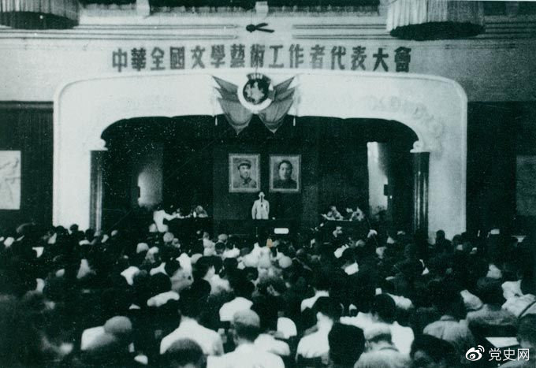

1949年7月2日至19日，第一次中华全国文学艺术工作者代表大会在北平召开。图为大会会场。